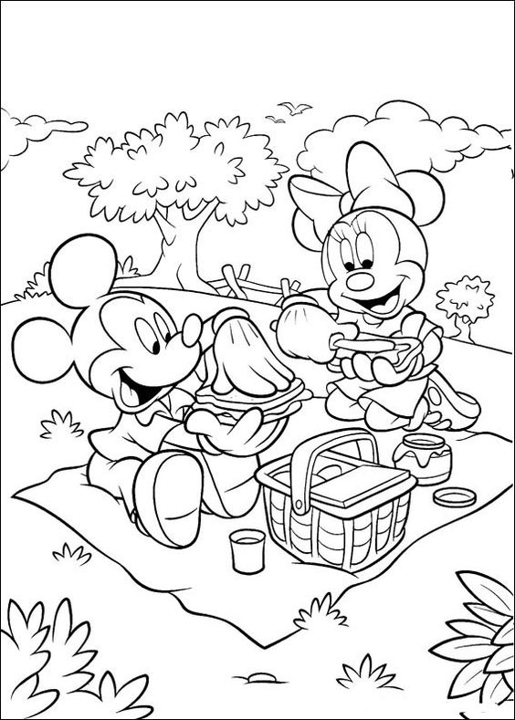

Naam:……………………………………………………………… Leeftijd:……………………jaar.
Adres:………………………………………………………………………………………………………………………………..

